РУКОВОДСТВО ПОЛЬЗОВАТЕЛЯ
по программному обеспечению «Заявки на транспорт»

2016
Программное обеспечение «Заявки на транспорт» служит для подачи заявок, отслеживания их статуса и формирования отчетных данных по поездкам. Данное программное обеспечение имеет веб-интерфейс, а значит для работы с ним необходим веб-браузер. URL-адрес приложения: http://rezerv/
Главное окно приложения представлено на рисунке ниже:
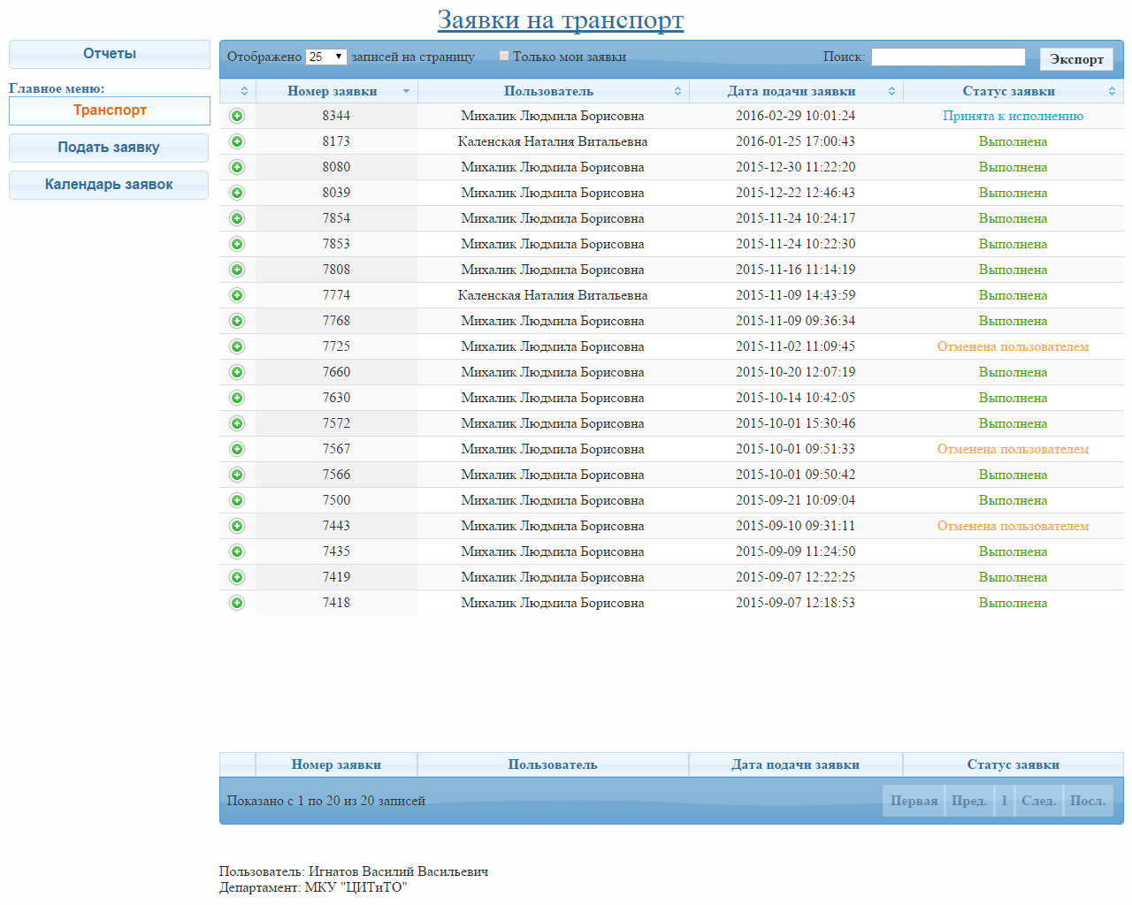
Слева в главном окне приложения расположены навигационные кнопки. Они служат для формирования отчетов, подачи заявок, просмотра заявок в виде календаря. Справа располагаются сами заявки.
Слева от каждой заявки в списке заявок расположен зеленый символ , нажав на который можно просмотреть детальную информацию по заявке (в том числе и о назначенном автомобиле, если диспетчер уже рассмотрел заявку):

В крайней правой колонке в списке заявок располагается статус заявок. Всего существует 5 различных статусов заявок: принята к рассмотрению (присваивается сразу же после подачи заявки пользователем), отменена пользователем (присваивается при отмене заявки), принята к исполнению (присваивается при принятии заявки диспетчером и назначении автомобиля), отказано диспетчером (присваиваете при отказе в исполнении заявки), выполнена (присваивается после исполнения заявки), не выполнена (присваивается в случае, если заявку не удалось выполнить по каким-либо причинам). При смене статуса заявки пользователю, подавшему заявку приходит на почту соответствующее уведомление.
Для подачи новой заявки необходимо в левой колонке нажать кнопку «Подать заявку», после чего откроется диалоговое окно, изображенное на рисунке ниже:
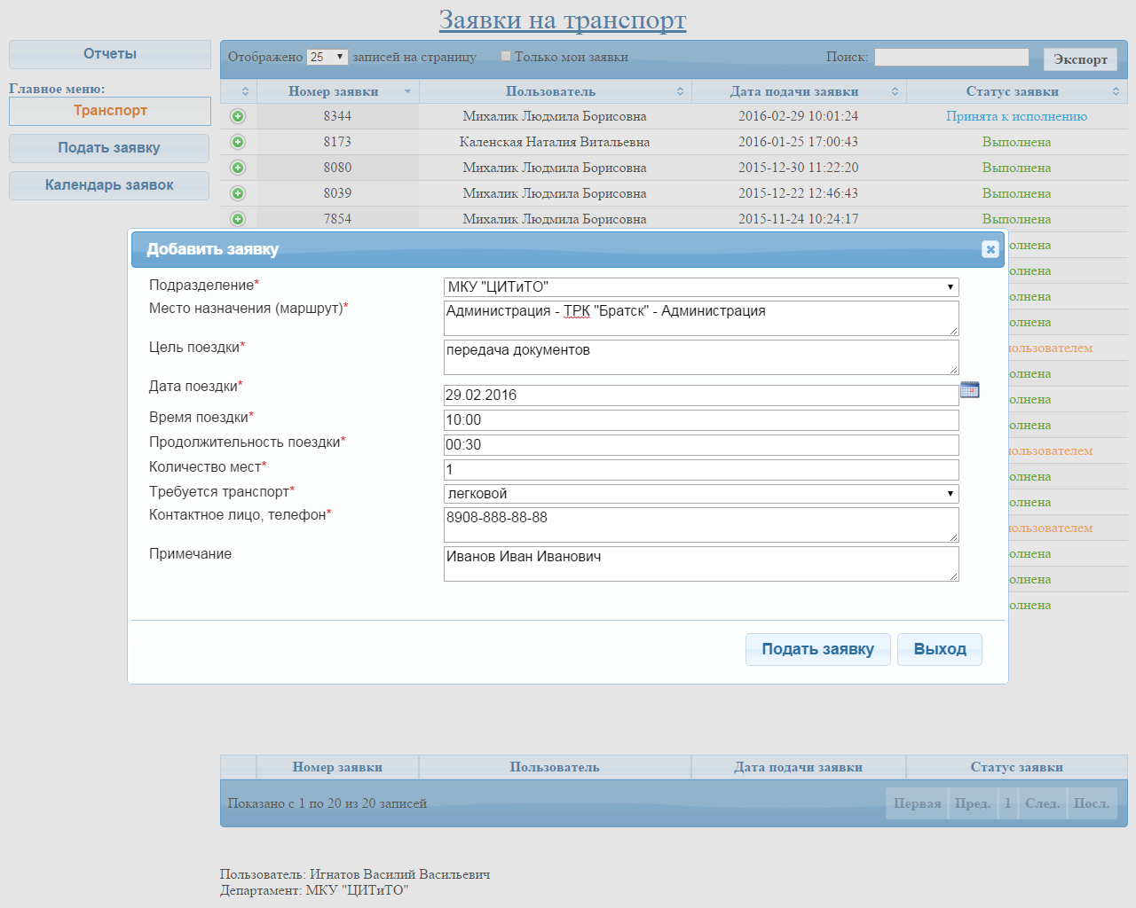
В данном диалоговом окне необходимо заполнить информацию касаемо поездки (звездочкой обозначены поля, обязательные для заполнения). После заполнения полей необходимо нажать на кнопку «Подать заявку», после чего диспетчеру придет уведомление о новой заявке. Пользователю, подавшему заявку, также придет уведомление о новой заявке, ее номере и дате подачи.
Обратите внимание, что количество ежемесячных заявок строго регламентировано и зависит от департамента. Подробнее данную информацию можно узнать о диспетчера. В случае превышения лимита заявок будет отображено соответствующее сообщение и заявка подана не будет, в противном случае появится уведомление об оставшемся количестве заявок на этот месяц.
Помимо представления заявок в виде списка возможен также просмотр заявок в виде календаря. Для этого необходимо нажать на кнопку «Календарь заявок» и в открывшемся диалоговом окне выбрать виды заявок (по статусу), департамент (обычно по умолчанию стоит текущий департамент пользователя) и автотранспорт (при необходимости, либо все автомобили). После настройки отображения и нажатии на кнопку «Принять» появится календарь:
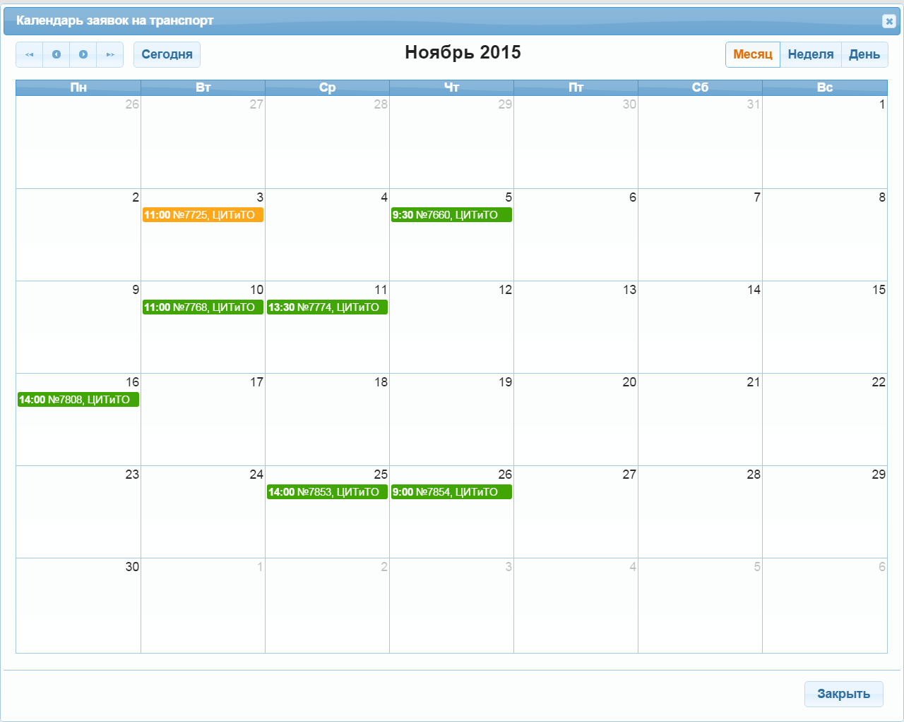
На каждую заявку в данном календаре можно кликнуть мышью и просмотреть подробную информацию.

Чтобы отменить ранее поданную заявку, необходимо открыть ее при помощи кнопки и нажать на кнопку «Отменить заявку»:
Обратите внимание, что кнопка «Отменить заявку» доступна только на заявках со статусом «Принята к рассмотрению». Если заявка уже принята к исполнению, то отменить ее можно только позвонив диспетчеру.
Для получения дополнительной информации по ранее поданным заявкам, сводной статистики, архивных данных и т. д. служит кнопка «Отчеты». Полный список отчетов можно посмотреть в выпадающем меню «Тип отчета» появившегося диалогового окна:
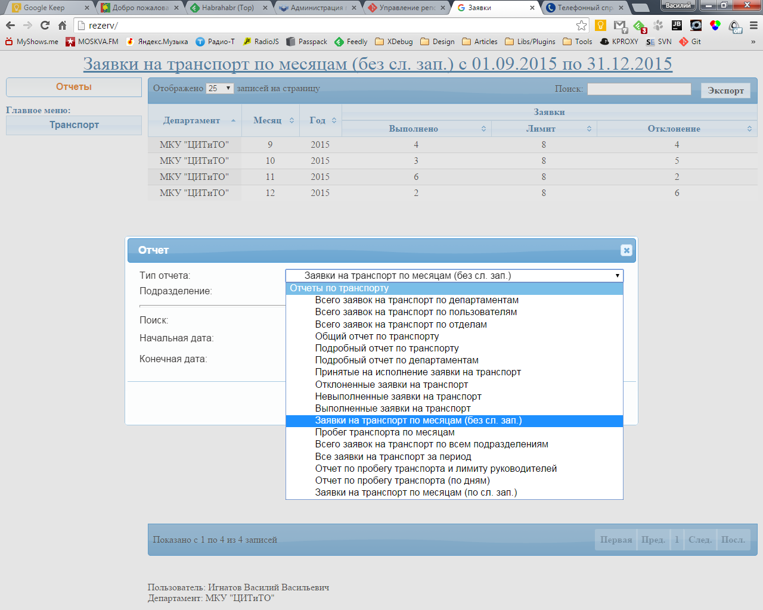
В качестве примера предположим, что мы хотим узнать количество заявок, поданных нашим департаментом за последний квартал 2015 года с разбивкой по месяцам. Для этого необходимо выбрат ьотчет «Заявки на транспорт по месяцам (без сл. зап.), указать в поле начальной даты «01.09.2015», в поле конечной даты «31.12.2015» и нажать кнопку «Создать». В результате будет сформирован отчет, представленный на изображении:

